江门市台山市全域土地综合整治调整实施方案

项目概况
项目名称：江门市台山市全域土地综合整治调整实施方案（以下简称《方案》）
整治区域：全域土地综合整治范围整治区域涉及台山市冲蒌镇、广海镇、斗山镇、都斛镇、赤溪镇、台城街道、三合镇、白沙镇、大江镇、水步镇、四九镇、深井镇、汶村镇、北陡镇、川岛镇15个镇街。
调整背景：自《方案》批复实施以来，部分项目因实施条件、资金筹措环境、市场主体投资意愿及群众意愿等因素变化导致项目推进进度与原定计划逐步显现出差距。同时，受宏观经济环境、市场预期及融资条件变化等因素影响，部分社会投资主体的资金安排和投资计划发生调整，个别子项目出现资金筹措困难、建设计划延后或暂缓实施等情况，不利于有限资金和土地资源的高效利用，也难以充分发挥全域土地综合整治的整体效益。
因此，本次一般性调整立足于台山市全域土地综合整治工作实际，结合项目实施进展、资金落实情况、实施主体履约能力及群众实际需求，对原方案中进行阶段性评估和适应性优化。本次调整工作在保持总体整治目标、国土空间规划管控要求及整治任务总体方向相衔接的基础上，合理优化项目类型和资金筹措安排，促进政策性资金、财政资金及社会资本依法合规协同投入，增强项目资金保障能力；并通过合理调整暂不具备实施条件项目的建设安排，降低项目长期停滞和资金沉淀风险，提高土地资源及相关建设要素的配置效率；通过强化产业发展、基础设施完善、生态环境保护和民生改善之间的协同，促进整治成果转化为区域发展优势，切实增强实施方案的适应性、可行性和执行力。

整治目标
以打造“良田比较集中、村庄布局优化、产业集聚发展、生态健康优美”的土地保护利用新格局为整治目标。把握台山“海洋”+“山区”的空间特征，“台山”+“湾区”的区域价值，以及台山深厚的侨乡人文历史，依托“区域一体化发展示范区、城市创新发展示范区、生态文明发展示范区”三个片区的区域协调格局培育成型；实现工业新城、广海湾经济开发区、现代化农产园等重要产业平台提档增效，基本建成“中国第一侨乡”深度体验地。将台山建设为现代“农业强县”、珠西“制造基地”、滨海“侨乡之城”和山水“田园城市”，打造“南国海陆大粮仓，绿美侨乡新金山”。

调整内容

调整前方案
原实施方案计划总投资498001.11万元，共95个全域土地综合整治子项目，其中农用地整治项目23个，建设用地整理项目19个；生态保护修复项目9个，乡村风貌提升和历史文化保护项目8个，公共服务与基础设施项目7个，产业导入项目29个。农用地整治规模为682.7933公顷，其中计划新增耕地面积234.9965公顷；建设用地整理规模为103.7777公顷，其中计划腾退建设用地面积为99.5629公顷；生态保护修复规模为437.4760公顷。

调整内容
本次调整方案根据实际推进情况，对部分子项目进行优化和结构性调整，经综合测算与论证，部分核心指标较原方案有所调整，整治区域面积、农用地整治面积、建设用地整治面积等核心指标均不降低，整体建设规模和实施成效进一步提升。
其中，项目计划总投资金额由498001.11万元调整为498125.44万元，较原实施方案投资增加了124.33万元；农用地整治规模由682.7933公顷调整为682.8534公顷，较原实施方案增加了0.0601公顷，通过拓展可复垦撂荒地等，进一步实现耕地资源集中连片及高效利用；建设用地整治面积由103.7777公顷调整为103.8212公顷，较原实施方案增加了0.0435公顷，主要为村庄建设用地整理、低效建设用地整理、安置区优化布局等；生态保护修复规模由437.4760公顷调整为440.8083公顷，较原实施方案增加了3.3323公顷，主要通过扩大生态修复实施范围，推进河湖湿地保护、林地修复、水土保持及生态空间优化等工程，持续提升区域生态系统稳定性和生态服务功能。
“三区三线”调整内容方面：调整方案保留原实施方案的内容，其中保留永久基本农田及城镇开发边界调整的相关内容，原方案不涉及以及生态保护红线调整内容。
子项目调整方面：由于部分子项目在实施过程中出现资金筹集困难、群众实施意愿不足、建设条件发生变化等情况，拟将原有95个子项目调整为89个子项目。其中终止9个子项目，保留66个项目，调整20个子项目，并新增3个子项目。

调整情形
调整后，项目计划总投资规模、农用地整治规模、建设用地整治面积及生态保护修复规模较原实施方案均不降低，项目总体建设目标、整治任务及实施方向未发生重大变化。根据《广东省全域土地综合整治实施方案调整管理相关规定》要求，本次调整属于优化项目实施内容和规模的常规调整，不涉及项目总体布局、建设目标及重大工程安排变化，符合省自然资源厅关于实施方案调整管理的有关规定，属于一般调整情形。

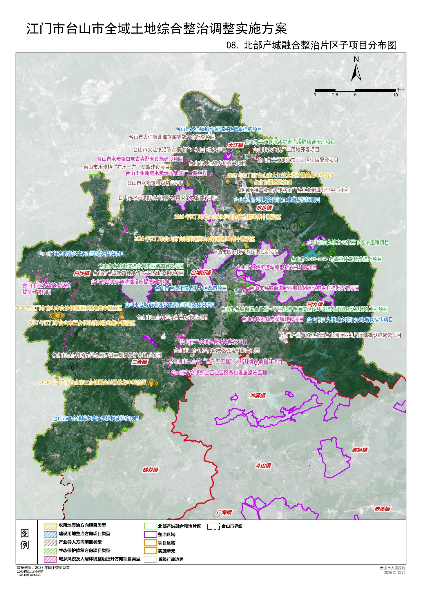
台山市全域土地综合整治调整方案子项目分布图

